成果展示

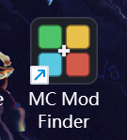

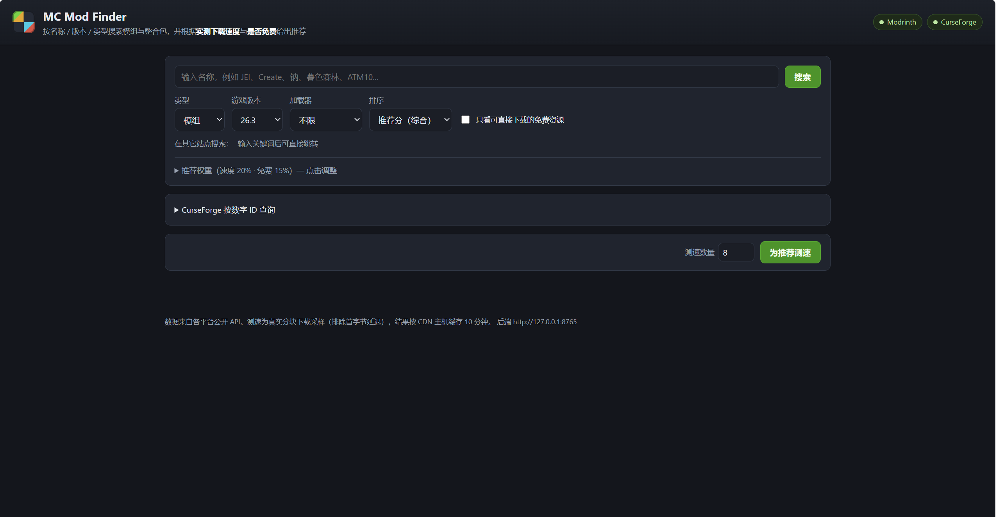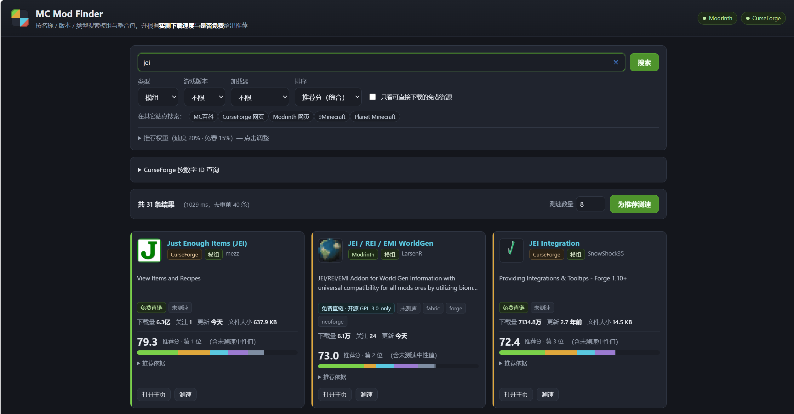

MC Mod Finder
这个idea其实是我之前就已经做好的了，源自于自己的真实需求
（找一个合适且免费的mod通常要半天，找到与否本身也是一种问题），目前此项目只在自己的电脑上部署，还未进行更好的改进与公布，但感觉确实有一定意义（自己也确实在用的）。
说实在，这次的word文档本身也是用ai写的
（我给予了问题提示词结果大纲以及要求）
（最后还humanizer了一下，但结果感觉也是不尽人意，但这几段保证是我一个一个敲的）
（这何尝不是一种拿到大模型后想干的事情呢doge）

一、问题
想给《我的世界》装一个模组或整合包，往往要在 Modrinth、CurseForge 和 MC百科之间来回切换。同一个项目可能出现在不同平台，支持的版本和加载器也不一样；下载页通常不显示速度，而同一个模组在不同平台的下载体验甚至可能相差约十倍。这样找“一个能用的模组”，就变成了搜索、比较和试下载这三步反复操作。
因此，这个项目要解决的问题可以概括成一句话：输入名称、游戏版本和内容类型后，直接得到一份有推荐理由的排序。这个排序要参考可以实际核对的下载速度和是否免费，而不是只看站点给出的“热门榜”。

二、提示词：需求是怎样一步步变清楚的
这个站点并不是一次就设计好的。下面的表格把需求分成 6 个阶段，列出了当时的提示词和对应结果。可以看到，最初的“一个搜索框”后来逐渐补充成了可解释、可调整，也能放到网上给别人使用的完整流程。
阶段 | 当时的需求 | 用户提示词（逐步补充） | 对应结果
1 | 模糊需求 | “想做一个《我的世界》模组网站，能搜索模组和整合包。” | 确定网站只负责搜索和推荐，不托管下载文件；技术上选择零依赖的 Node.js，也就是不额外安装第三方库。
2 | 跨平台检索 | “搜索要能同时搜 Modrinth、CurseForge，还要按名称、游戏版本和类型筛选。” | 同时查询多个数据源，统一不同平台的数据格式，并跨平台去重；名称相同的项目保留下载量更高的一条。
3 | 排序依据 | “结果要能按下载速度以及是否免费来推荐。” | 推荐分由 6 项加权计算：相关度 30%、下载量 20%、速度 20%、免费 15%、更新时间 10%、关注人数 5%。
4 | 真实速度 | “速度不要估算，要真的测；但只测一小段，别把整个包拖下来。” | 只读取文件的一小段（Range 分块，每次 1 MiB），单个请求 6 秒超时，最多同时测量 3 个；速度用“读取到的数据量 ÷ 实际传输时间”计算，并去掉等待服务器响应首字节的时间。
5 | 可解释、可调整 | “推荐依据要看得见，权重我想自己拖；慢一点不算失败，同一个 CDN 不要重复测。” | 结果卡片列出每项的得分、权重和影响；6 个滑条可以实时重排结果，设置会保存在本地。按 CDN 主机缓存 10 分钟，避免同一来源反复测速；如果超时但已经测到一部分数据，仍会给出速度。
6 | 收尾与公开 | “要能双击就用、不弹黑窗；别人也想用，怎么给外面访问？先说清风险。” | 提供桌面快捷方式和不显示黑色命令窗口的启动脚本，启动失败时自动打开日志；给出三种让外部访问的方案，并默认开启限流，防止测速接口被当作免费下载工具。

三、结果
最终交付的是一个零依赖的 Node.js 网站，在项目目录运行 npm start 就能启动。页面由搜索筛选区、推荐权重面板和结果卡片组成，工具栏里还有一个“为推荐测速”按钮。主要功能和实现结果如下：
核心功能 | 具体表现
一、跨平台搜索 | 一次输入同时查询 Modrinth 和 CurseForge，可按名称、游戏版本、加载器以及类型（模组、整合包、资源包、光影、数据包）筛选。如果同一个项目出现在两个平台，则按下载量去重，保留下载量更高的一条。
二、按速度与免费推荐 | 推荐分由 6 个维度加权得到，每项的得分、权重和贡献都会显示在结果卡片上。权重滑条可以实时调整并保存在本地；把速度权重提高到 60% 后，排序会明显偏向速度。
三、真实测速闭环 | 点击“为推荐测速”后，服务端会真实下载一小段文件采样。客户端带着新测得的速度重新搜索，命中缓存时可在毫秒级返回，排序也会随之变化。同一个 CDN 只会发一次真实请求，其余结果复用这次测速。
四、诚实的数据源策略 | 有公开 API（可供程序读取数据的接口）的平台（Modrinth、CurseForge）会接入并实际测速；已失效或没有公开 API 的平台（FTB、MC百科等）不爬取、不伪造数据，只提供“在其它站点搜索”的跳转链接。
五、调权重即调推荐 | 同一批结果中，把速度权重从 20% 提高到 60% 后，名次会立刻改变。实测中，Create: Steam 'n' Rails 从第 2 名降到第 4 名，Create Slice & Dice 从第 4 名升到第 2 名。

